Отдел образования, спорта и туризма Петриковского райисполкома
Государственное учреждение образования «Мышанская средняя школа»

Урок математики

Тема: Сложение и вычитание чисел в пределах 20 без перехода через разряд. Закрепление

1 класс

Автор
Попок Елена Анатольевна,
учитель начальных классов
первой квалификационной категории

Мышанка, 2017
Урок: Математика
Класс: 1 класс
Тема: Сложение и вычитание чисел в пределах 20 без перехода через разряд. Закрепление
Цель: актуализация приобретенных знаний по теме «Сложение и вычитание чисел в пределах 20 »
Задачи:
- повторить десятичный состав чисел от 10 до 20, прямой и обратный счёт от 1 до 20;
- закрепить вычислительные навыки в пределах 20 без перехода через разряд;
- закрепить навыки решения простых задач;
- повысить мотивацию учащихся за счёт игровых форм.
Тип урока: урок по комплексному применению знаний.
Формы и методы, применяемые на уроке:
Формы: традиционная с элементами игры, индивидуальная, парная, групповая.
Методы: эвристический метод, наглядный, практический.
Оборудование урока: Учебник «Математика» 1 класс, автор Т.М. Чеботаревская, ВВ Николаева, Минск, «Национальный институт образования», 2015 год; рабочая тетрадь, карандаш; демонстрационный ПК (мультимедийный проектор);презентация.
Технологии: игровая, групповая, ИКТ технология, здоровьесберегающая.
Продолжительность урока: 35 мин.

Ход урока
І. Организационный этап
Психологический настрой учащихся
Прозвенел звонок-
Начинается урок.
- Сегодня к нам на урок пришли гости. Давайте поприветствуем их.
Мы за парты дружно сели
И на доску поглядели.
Работаем старательно,
Слушаем внимательно.
Мы хороший, дружный класс.
Всё получится у нас.
Нарисуйте своё настроение в начале урока на индивидуальных листах.
ІІ. Этап актуализации субъективного опыта учащихся
1)Постановка целей и задач урока
Ребята, сегодня у нас необычный урок математики. Мы с вами совершим путешествие в сказку. Узнаем много нового и интересного, а заодно закрепим знания, полученные на предыдущих уроках.
В конце урока вы мне расскажите, какие задания вы выполняли, что мы с вами закрепляли и что нового узнали на уроке, с какими трудностями столкнулись.
Сначала давайте отгадаем с какими героями и какой сказки мы с вами совершим путешествие в страну «Математика».
Какие качества мы возьмём с собой в путешествие?
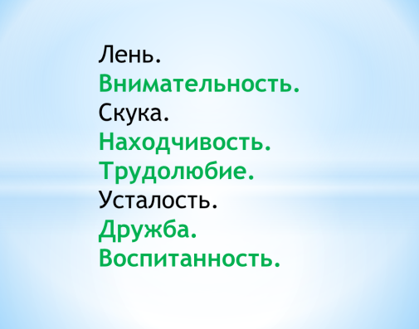
Слайд 2 «Лень. Внимание. Скука. Находчивость. Трудолюбие. Усталость. Дружба. Воспитанность.»

2). Устный счёт: Слайд 3
Перед вами первое задание.
а) Прочитайте числа, назовите однозначные, двузначные. Поставьте их в порядке убывания. 20 7 10 14 18 11 19
и прочитаем название героя сказки, который будет путешествовать вместе с нами по стране Математика. Какое слово получилось? Маша
Путешествие это интересное, но опасное. Только сильные, дружные, смелые смогут преодолеть все трудности.
Маша перепутала все числа. 4, 14, 19, 9, 17, 0, 6, 12.
- Поставить в порядке возрастания.
-Назвать однозначные, двузначные числа.
-Назовите соседей числа 13, 20 , 10.
-Назовите число в котором 1дес. 2 ед, 1дес, 3 дес. 5 ед, 6 ед.
-Назовите числа в котором десятки и единицы записаны одинаковыми цифрами? (11,22,33,44,55,66,77,88,99)
-Как называются числа при сложении? Вычитании?
-При увеличении числа на единицу нужно назвать какое число? (Следующее за ним)
-При уменьшении числа на единицу нужно назвать какое число? (Предшествующее ему)
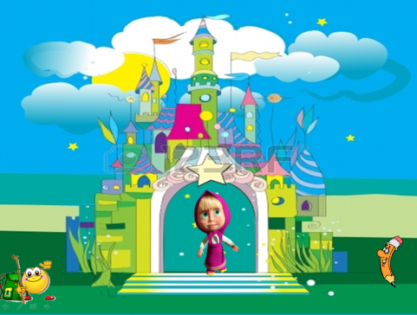
Слайд 4. Молодцы вы правильно ответили на все вопросы, отправляемся дальше.

Слайд 5. Составь числа 10.
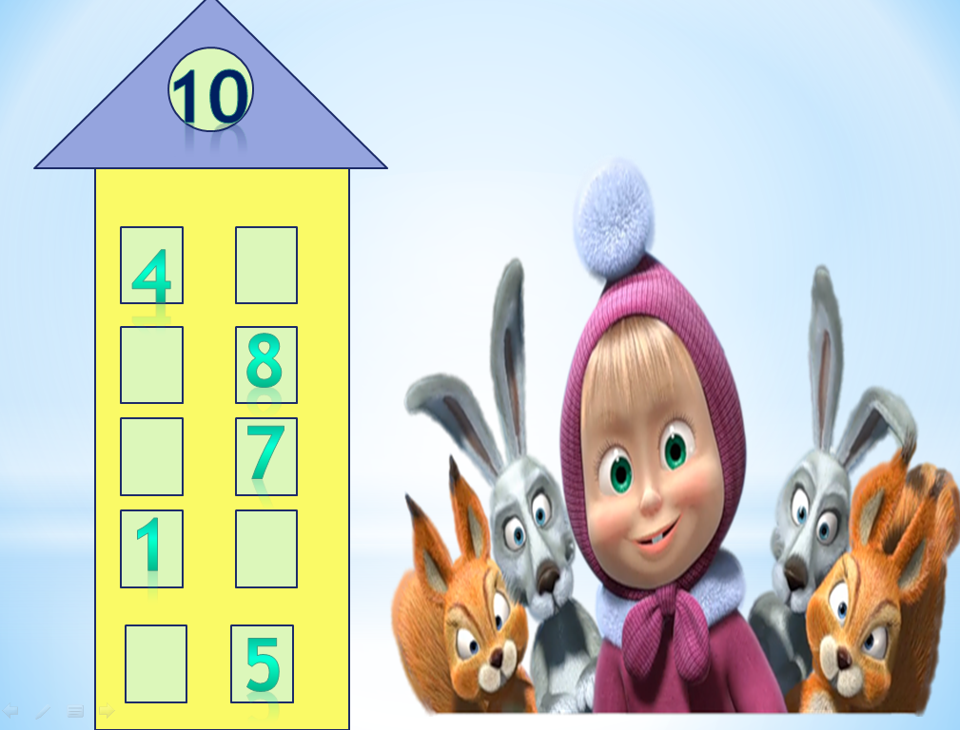
Задание Маши. Помогите заселить домик числами. Взяли веера и показываем число, начиная с верхнего этажа. Молодцы. Отправляемся дальше.
ІІІ. Этап обобщения и систематизации знаний
- Повторение. Дифференцированное задание.
Работаем над заданием №2 в карточках
Выберите задание по своим силам - знаниям.
- Лёгкое (средний уровень),
- Посложнее (достаточный)
3-Сложнее ( высокий )
Задание 1 | Задание 2 | Задание 3
5….2  16….12  7…..17  9…6  9…..9 | 18…10+7  18-1...16  13-3...9  10+3...15  12+1…12 | 18…10+7  13-3...9  10+3...15+1  12- 10…2+1  10+5…16-1
Сравнить.

Проверка. На линеечках самооценки оцените свою работу.
Покажите свою оценку «Пуговичкой»
Молодцы справились с этим заданием. Помогите Маше собрать яблочки. ( Сумма и разность чисел) Слайд 7.
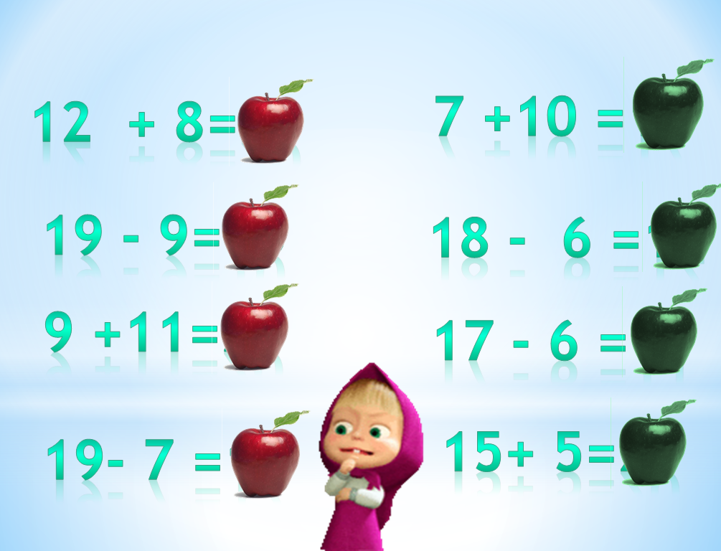

2.)Физкультминутка «Яблочко»
3.)Работаем над заданием №3 в карточках (Дифференцированное задание)
Выберите задание по своим силам - знаниям.
- Лёгкое (средний уровень),
- Посложнее (достаточный)
3-Сложнее ( высокий )
Задание 1 | Задание 2 | Задание 3
5+2=  8-4=  16+1=  10+9=  3+3=  12-1= | 12...1=11  14...10=4  10...6=16  19...1=20  10+8=...  17-7=... | 2+...=13  ...-10=5  18…10+8  18-2...17  12- ...=2  10+...=16

Проверка. На линеечках самооценки оцените свою работу.
Покажите свою оценку «Пуговичкой»
Ну что ж, с этим испытанием вы справились. Теперь мы можем отправляться дальше выполнять задания.
Слайд 8
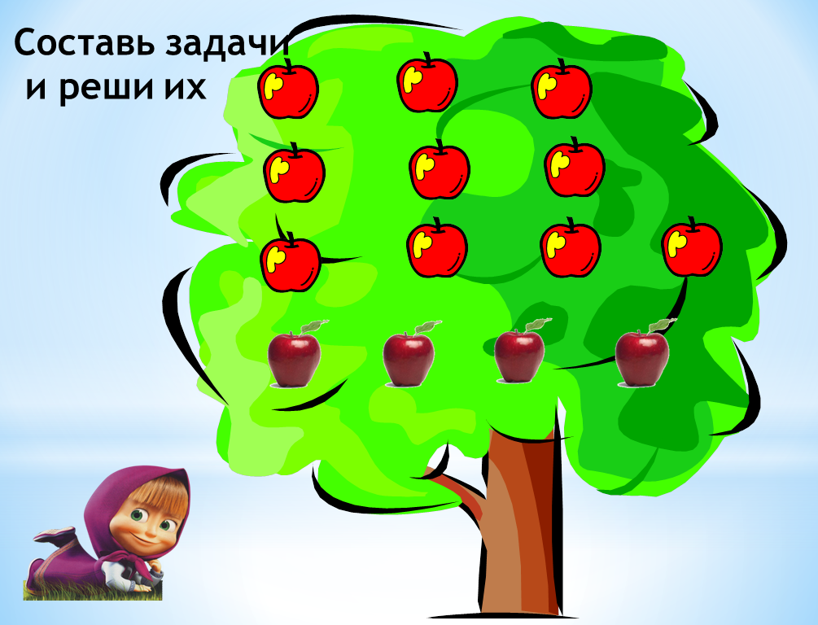
Молодцы, вы справились с этим заданием.
4.)Поможем составить задачи о яблочках на яблоньке Маше.
Проверка. Слайд 9
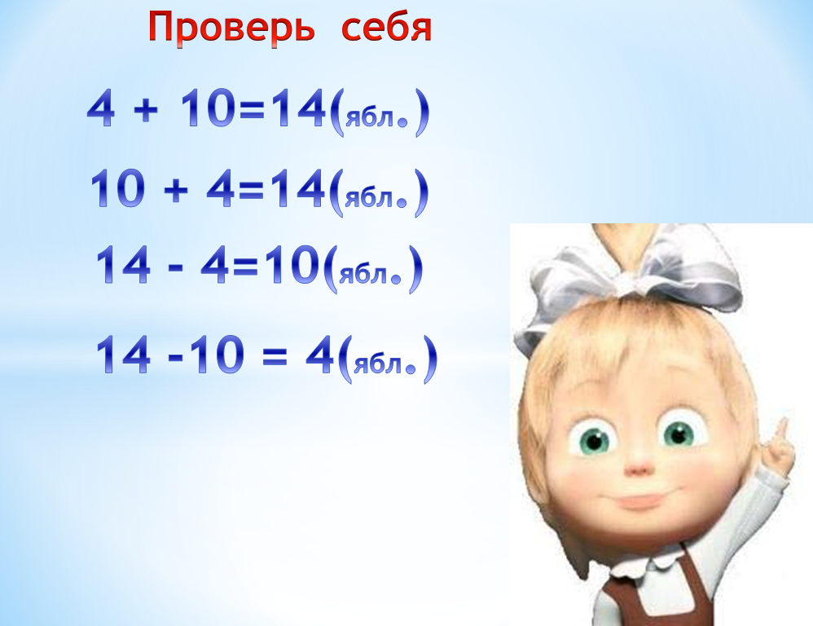
Взаимопроверка. На линеечках самооценки оцените свою работу.
Покажите свою оценку «Пуговичкой».
5.)Работа в группах
Маша при записи примеров потеряла все знаки. Давайте поможем ей.
14* 4*2 = 20,
14* 4*2 = 16,
14* 4*2 = 12,
14* 4*2 = 8.
Проверка.
6.)Музыкальная пауза «Дружба»
А вот помогли ли вам сегодняшние задания повторить и закрепить знания, мы узнаем, если выполним последнее задание тест.
ІV. Этап контроля и самоконтроля знаний
Я читаю вопросы, а вы записываете в карточках если да , то+, если нет, то -.
Ответ «Да» знак «+», ответ «Нет» знак « -.»
1) 17 больше 16, +
2) К 8 прибавить 1 будет 10. –
3)9- это наибольшее однозначное число. +
4) 15- это круглое. –
5) 16 увеличить на 3 будет 13.-
6) 14 увеличить на 2 будет 16.+
7) 17 уменьшить на 7 будет 1 десяток.+
8)От перестановки мест слагаемых сумма изменяется.-
9) Числа при вычитании называются: слагаемое, слагаемое, сумма-
10) В гараже было 10 машин, 2 приехали. Правда, что стало их12.+
Взаимопроверка. Слайд 10
1 | 2 | 3 | 4 | 5 | 6 | 7 | 8 | 9 | 10
+ | - | + | - | - | + | + | - | - | +

V. Этап коррекции знаний
VІ. Этап подведения итогов занятия
Учитель: Вот и закончилось наше воображаемое путешествие. Давайте еще раз вспомним, что же мы делали на уроке.
Слайд 11
Продолжите предложение:
– Я понял, что…
– Было интересно…
– Было трудно…
–Мне захотелось похвалить себя за …
VІІ. Этап рефлексии. Слайд 12
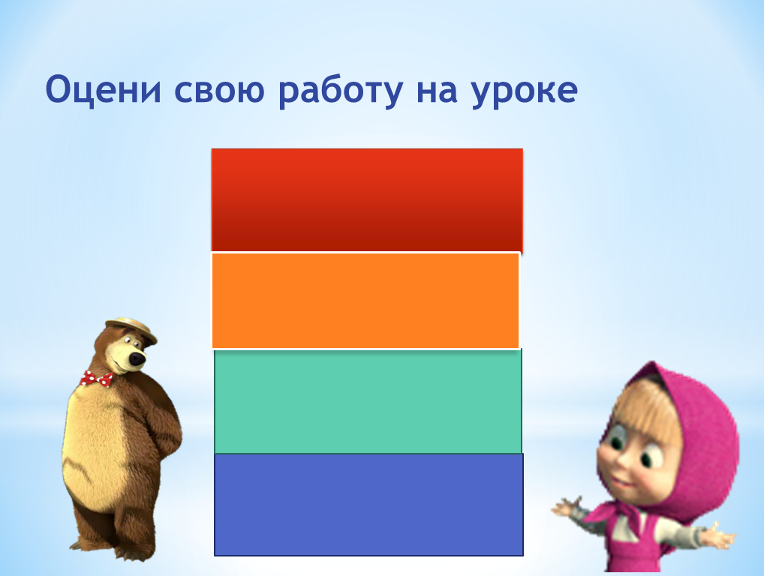
На линеечках самооценки оцените свою работу.
Покажите на какой лесенке успеха вы сегодня работали на уроке.
Настроение в конце урока нарисуйте.
Награждение детей медалями за работу на уроке. Урок окончен, спасибо за работу.

